Elternbrief Januar 2021

**Erziehungsberatung an der Grundschule Dachauerstraße**

Liebe Eltern!

Wir freuen uns, dass wir Ihnen heute ein neues Angebot an unserer Schule vorstellen dürfen. Seit Kurzem bietet Frau Radlingmayr von der Beratungsstelle für Eltern, Kinder, Jugendliche und Familien im ebz **Sprechzeiten** an unserer Schule an.

Hier eine kurze Vorstellung:

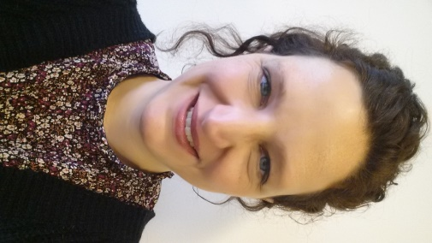*„Hallo liebe Eltern! Ich bin Sozialpädagogin und systemische Paar- und Familientherapeutin (DGSF) und freue mich sehr, nun auch an ihrer Grundschule Beratung anbieten zu können.*

*Hier ein kurzer Überblick über meine Arbeit: Sowohl Sie als Eltern, Ihre Kinder wie auch die Lehrkräfte können sich an mich wenden. Gerne berate ich Sie bei Fragestellungen rund um das Thema Erziehung und dem Zusammenleben als Paar und Familie. Auch bei Lernschwierigkeiten und Auffälligkeiten im Schulalltag können Sie mich kontaktieren. Außerdem unterstütze ich Sie gerne in Krisensituationen und informiere über weitere mögliche Hilfsangebote.*

*Selbstverständlich unterliege ich der Schweigepflicht. Genauere Informationen zur Datenschutzgrundverordnung entnehmen Sie bitte unserer Website (*[*https://www.ebz-muenchen.de/datenschutz/*](https://www.ebz-muenchen.de/datenschutz/)*). Die Beratung ist kostenfrei.*

*In den Wochen nach dem Lockdown/Distanzunterricht werde ich mich in allen Klassen bei den Kindern und Lehrkräften vorstellen.*

*Ich freue mich sehr auf den Kontakt mit Ihnen und wünsche Ihnen und Ihrem Kind noch ein gutes Schuljahr und vor allem viel Gesundheit!“*

Wann? Sprechzeiten immer Montag, 13.00 – 16.00 Uhr und Donnerstag, 8.30 – 12.30 Uhr (außer in den Ferien)

Wo? Schulbibliothek, 1.Stock

Termin? Sie können gerne einen Termin vereinbaren oder sie kommen zu den oben genannten Zeiten einfach mal vorbei. Terminvereinbarung unter Tel. 0157 80558861 oder [radlingmayr.e@ebz-muenchen.de](mailto:radlingmayr.e@ebz-muenchen.de). Termine sind auf Wunsch auch zu anderen Zeiten in der Beratungsstelle möglich. Ich biete auch Videoberatung und Telefonberatung an.

Herzlichen Dank und viele Grüße,

Anke Bichler Esther Radlingmayr